课程名称：数字逻辑实验 年级：18级 上机实践成绩：

指导老师：陈伟婷 姓名： 上机实践日期：2018/x/x

实践编号：实验x 学号： 上机实践时间：2学时

1. **实验目的**

(1)掌握 747LS 双 D 触发器的逻辑功能及测试方法。

(2)了解 D 触发器的简单应用

1. **实验原理**

D 触发器又称作**数据触发器**,图 4.1 是维持阻塞式(时钟上升沿触发翻转) D 触发器的逻辑电路,SD 和 RD 是异步直接置"1"和直接置"0"端。

用 D 触发器可以组成分频器和寄存器。

1. **实验内容及步骤**

(1)验证 74LS74 双 D 触发器的逻辑功能（只需对其中的一个 D 触发器测试功能）。

接引脚图接好线路，在 CP 端接 1kHz 的方波，使 S D =R D =1,在 D=0﹑D=1﹑D=Qn’三种情况下分别记录 Q 端（指示灯亮、暗情况）。注意时钟脉冲（CP）和输出脉冲的相位关系。

(2)用 D 触发器组成一个计数器。

(a)按图 4.3 所示连接，时钟脉冲用 10kHz，采用指示灯的亮、暗情况，观察CP﹑QA、QB、QC、QD。

(b)把图 4.3 中 CPB 接QA’ , CPC 接QB’ , CPD 接QC’ , 用指示灯的亮、暗情况，观察CP﹑QA﹑QB﹑QC﹑QD。

根据指示灯的亮、暗情况，分析这两种计数器属于何种计数器。

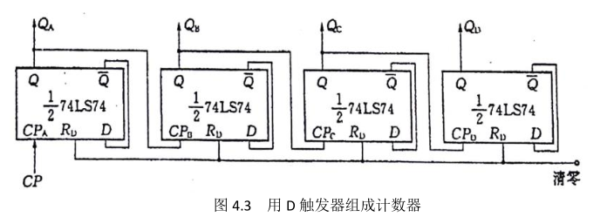

1. **理论计算，实验结果及分析**

预习报告：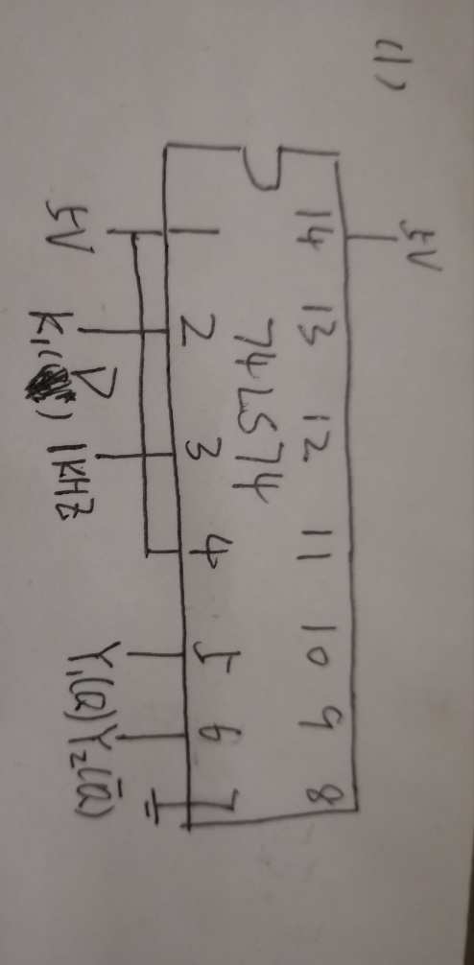

|  |  |  |
| --- | --- | --- |
| **D** | **Q** | **Q’** |
| 1 | 1 | 0 |
| 0 | 0 | 1 |
| Qn’ | Qn’ | Qn |

实验结果：

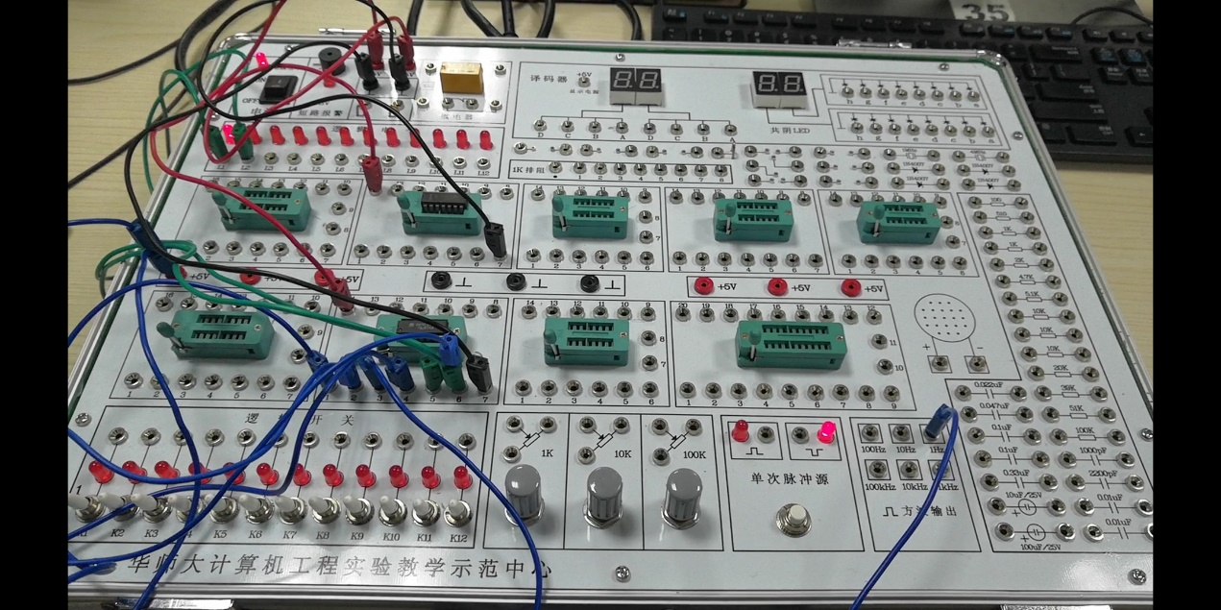

|  |  |  |
| --- | --- | --- |
| **D** | **Q** | **Q’** |
| 1 | 1 | 0 |
| 0 | 0 | 1 |
| Qn’ | Qn’ | Qn |

吻合。

(a)

预习报告：

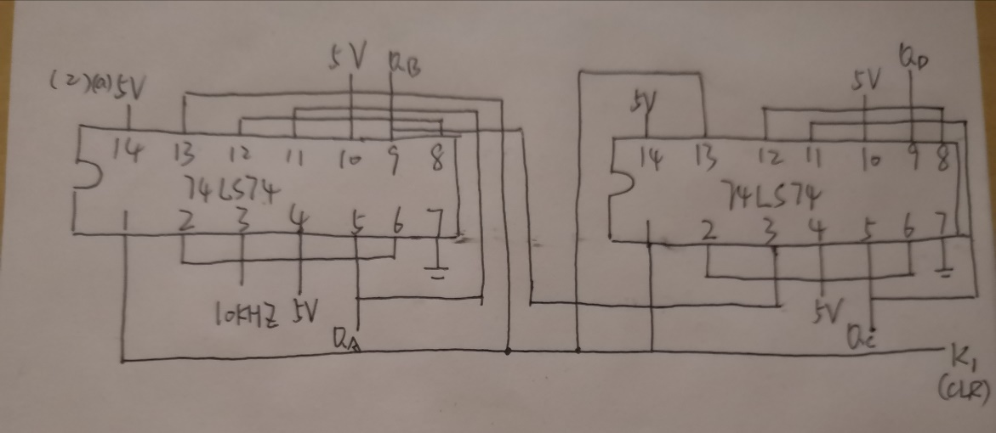

|  |  |  |  |  |
| --- | --- | --- | --- | --- |
| **CP** | **QA** | **QB** | **QC** | **QD** |
| ↑ | 0 | 0 | 0 | 0 |
| ↑ | 0 | 0 | 0 | 1 |
| ↑ | 0 | 0 | 1 | 0 |
| ↑ | 0 | 0 | 1 | 1 |
| ↑ | 0 | 1 | 0 | 0 |
| ↑ | 0 | 1 | 0 | 1 |
| ↑ | 0 | 1 | 1 | 0 |
| ↑ | 0 | 1 | 1 | 1 |
| ↑ | 1 | 0 | 0 | 0 |
| ↑ | 1 | 0 | 0 | 1 |
| ↑ | 1 | 0 | 1 | 0 |
| ↑ | 1 | 0 | 1 | 1 |
| ↑ | 1 | 1 | 0 | 0 |
| ↑ | 1 | 1 | 0 | 1 |
| ↑ | 1 | 1 | 1 | 0 |
| ↑ | 1 | 1 | 1 | 1 |

实验结果；

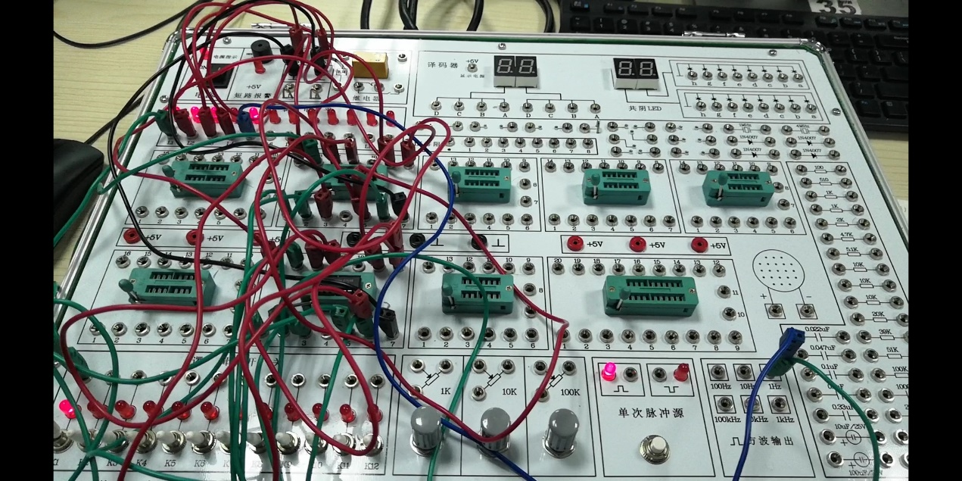

|  |  |  |  |  |
| --- | --- | --- | --- | --- |
| **CP** | **QA** | **QB** | **QC** | **QD** |
| ↑ | 0 | 0 | 0 | 0 |
| ↑ | 0 | 0 | 0 | 1 |
| ↑ | 0 | 0 | 1 | 0 |
| ↑ | 0 | 0 | 1 | 1 |
| ↑ | 0 | 1 | 0 | 0 |
| ↑ | 0 | 1 | 0 | 1 |
| ↑ | 0 | 1 | 1 | 0 |
| ↑ | 0 | 1 | 1 | 1 |
| ↑ | 1 | 0 | 0 | 0 |
| ↑ | 1 | 0 | 0 | 1 |
| ↑ | 1 | 0 | 1 | 0 |
| ↑ | 1 | 0 | 1 | 1 |
| ↑ | 1 | 1 | 0 | 0 |
| ↑ | 1 | 1 | 0 | 1 |
| ↑ | 1 | 1 | 1 | 0 |
| ↑ | 1 | 1 | 1 | 1 |

吻合。

为递增计数器。

(b)

预习报告：

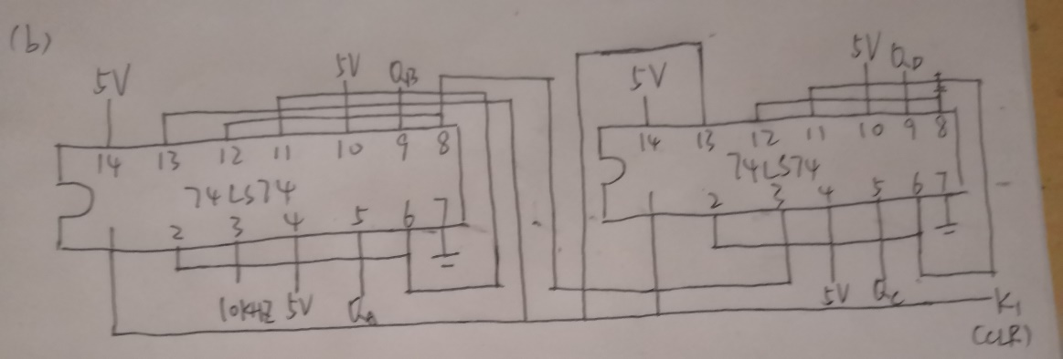

|  |  |  |  |  |
| --- | --- | --- | --- | --- |
| **CP** | **QA** | **QB** | **QC** | **QD** |
| ↑ | 1 | 1 | 1 | 1 |
| ↑ | 1 | 1 | 1 | 0 |
| ↑ | 1 | 1 | 0 | 1 |
| ↑ | 1 | 1 | 0 | 0 |
| ↑ | 1 | 0 | 1 | 1 |
| ↑ | 1 | 0 | 1 | 0 |
| ↑ | 1 | 0 | 0 | 1 |
| ↑ | 1 | 0 | 0 | 0 |
| ↑ | 0 | 1 | 1 | 1 |
| ↑ | 0 | 1 | 1 | 0 |
| ↑ | 0 | 1 | 0 | 1 |
| ↑ | 0 | 1 | 0 | 0 |
| ↑ | 0 | 0 | 1 | 1 |
| ↑ | 0 | 0 | 1 | 0 |
| ↑ | 0 | 0 | 0 | 1 |
| ↑ | 0 | 0 | 0 | 0 |

实验结果：（b和a差不多，没拍）

|  |  |  |  |  |
| --- | --- | --- | --- | --- |
| **CP** | **QA** | **QB** | **QC** | **QD** |
| ↑ | 1 | 1 | 1 | 1 |
| ↑ | 1 | 1 | 1 | 0 |
| ↑ | 1 | 1 | 0 | 1 |
| ↑ | 1 | 1 | 0 | 0 |
| ↑ | 1 | 0 | 1 | 1 |
| ↑ | 1 | 0 | 1 | 0 |
| ↑ | 1 | 0 | 0 | 1 |
| ↑ | 1 | 0 | 0 | 0 |
| ↑ | 0 | 1 | 1 | 1 |
| ↑ | 0 | 1 | 1 | 0 |
| ↑ | 0 | 1 | 0 | 1 |
| ↑ | 0 | 1 | 0 | 0 |
| ↑ | 0 | 0 | 1 | 1 |
| ↑ | 0 | 0 | 1 | 0 |
| ↑ | 0 | 0 | 0 | 1 |
| ↑ | 0 | 0 | 0 | 0 |

吻合。

为递减计数器。

1. **心得体会**
2. 预习时，在观察芯片的针脚处时要注意是高电平有效还是低电平有效。
3. 多个D触发器可构成计数器。
4. 实验时使用低频率脉冲或单脉冲，便于实验观察。
5. 不论亮暗程度，有亮就代表1。